【榮譽榜】
★賀！本校104年度校際交流活動榮獲特優!
★賀！本校榮獲-臺北市104年度國民小學推動兒童深耕閱讀活動-【數位無邊界 閱讀大
視野】學校團體獎-特優！
★賀！本校李欣穎、林純如老參加臺北市104年度讀報教育教案比賽-榮獲優等！
★恭賀本校廁所共40間，全由本校學生清掃、老師督導，全數檢查座次獲優等級以上，
9間獲特優級，31間優等級。感謝師生們共同努力！
★賀！本校學生參加「 臺北市104年兒童美術創作展」獲獎
參展學生 | 作品名稱 | 指導教師
四年4班洪楀荃 | 愛玩手機的白雪公主 | 林炘誼老師、翁慧敏老師
五年1班顏辰穎 | 別讓嫦娥姐姐咳嗽 | 陳佳莉老師、陳盈帆老師
★賀！本校學生參加「104學年度全國學生美術比賽」獲獎
獲獎學生 | 參賽類別 | 獎 項 | 指導教師
四年1班林書羽 | 版畫類 | 中年級組佳作 | 陳佳莉老師
五年1班陳奕升 | 平面設計類 | 高年級組佳作 | 林炘誼老師
★賀！本校學生參加臺北市104年度「大手牽小手」績優教師獎暨學生進步獎評選
獲獎學生 | 獲獎類別 | 指導教師
三年2班柳辰諭 | 入選學生進步獎 | 邱素真老師、鄭永豐老師、劉惠莉老師
★臺北市104年教育盃射箭比賽606卓奕興榮獲國小男子20M第一名。
★恭喜106鄭智仁同學就學期間完成臺北市20條登山步道健行。
★臺北市104年教育盃路跑比賽男教職員組李後政老師榮獲第九名及陳裕升老師榮獲
第十七名。
★104學年度教育盃跆拳道比賽成績
項目 | 成績 | 獲獎學生
國小女子團體組 | 總冠軍 | 吳庭瑜 莊薰貽 范庭瑜 黃映瑄 辛 米 蕭凱心
女子50 公斤級 | 金牌 | 六年七班 莊薰貽
女子43 公斤級 | 金牌 | 五年一班 范庭瑜
女子37 公斤級 | 銀牌 | 六年五班 黃映瑄
女子29 公斤級 | 銀牌 | 四年五班 吳庭瑜
女子25 公斤級 | 銅牌 | 三年三班 蕭凱心
女子23 公斤級 | 第六名 | 二年四班 辛 米
男子44 公斤級 | 銅牌 | 五年七班 吳亦晟
男子37 公斤級 | 銅牌 | 六年七班 蕭凱升
男子31 公斤級 | 銅牌 | 五年一班 曾翌量
男子31公斤級 | 第五名 | 三年二班 黃韋翰
男子23公斤級 | 第六名 | 一年六班 辛 叡
以上獲獎感謝劉建成、陳捷、曹哲凱、田進展等教練群辛苦指導！

Wuchang Newsletter 

五常國小 第132期 105.3.1出刊

五常交流道

Wuchang Newsletter 
Wuchang Elementary School 132${}^{\text{th}}$ edition Published date：March 1${}^{\text{st}}$

發 行 人：翁世盟
編輯委員：龔詩為、王丹建
陳佳賓、蘇郁棻
執行編輯：黃筱雯


地 址：臺北市中山區五常街 16號 電 話：2502-3416



Bulletin Board

2月22日-3月7日 | 四聯單繳費期間，請家長配合時間辦理
3月1日 | 學童服裝繳費取貨（07:30-09:00），地點：川堂
3月1日 | 健康操開始(每周一至四上午8:00-8:10)
3月2日 | 學童服裝廠商售後服務（07:30-09:00），地點：川堂
3月2日 | 晨讀15分鐘開始(每週二.三.四上午8:25-8:40)
3月5日 | 幼童軍團團集會 (上午)
3月7日 | 地震避難演練（08:00）
3月14日-18日 | 五年級圖書館利用教育-認識書的結構
3月18日 | 晚上6:30-8:00畢業生升學家長座談會
3月19日 | 幼童軍團團集會 (上午)
3月25日 | 北北基桃聯合災害防救演習/地震避難演練(10:00)
3月30日 | 英語讀者劇場比賽
3月31日 | 兒童節音樂會暨才藝表演
4月5日 | 清明節補假一日
【善行義舉，無限感恩】
★感謝 陳玉琴女士(石雅惠老師先母)捐助拾萬元整，協助本校貧困家庭學童教育學雜生活補助費，讓五常學子安心健康的成長。
★感謝瑤山宮捐助參萬伍仟元整，協助本校貧困家庭學童教育學雜生活補助費，讓五常學子安心健康的成長。
★感謝江寧里劉淑蓮鄰長捐助參萬元整，協助本校貧困家庭學童教育學雜生活補助費，讓五常學子安心健康的成長。
★感謝善心人士童景熙先生捐助參萬元整，協助本校貧困家庭學童教育學雜生活補助費，讓五常學子安心健康的成長。
★感謝一年五班家長吳俊龍先生捐助陸仟元整，協助本校貧困家庭學童教育學雜生活補助費，讓五常學子安心健康的成長。
★感謝資源班親師生捐助點字傳情活動營收參仟參佰陸拾捌元整，協助本校資源班運作補助費，讓五常學子安心健康的成長。
★感謝三年4班家長陳怡方小姐捐助貳仟元整，協助本校貧困家庭學童教育學雜生活補助費，讓五常學子安心健康的成長。

【行政宣導事項】
Wuchang Newsletter 
【105年度學校遊戲器具暨安全地墊施工】
學校目前在操場北側及幼兒園進行105年度學校遊戲器具暨安全地墊施工，預計於3月底前完成，提供給幼兒及低年級學生更安全、舒適、多元的遊憩及體能活動空間。總務處已利用開學典禮向全校師生進行安全宣導教育，亦請班級老師協助進行安全教育。校園開放時間進入活動家長，亦請注意安全。
【推動SH150】
一、為配合教育局推動SH150，鼓勵小朋友在學校多運動，每星期一學生朝會後與二、
四晨光時間，全校小朋友於0755-0810下操場作新式健康操。
二、每星期一學生朝會作完新式健康操後，全校師生進行跑步運動。
【四年級排球訓練計畫】：
2/25開始每星期二、四0810-0840 ，由陳育瑩老師指導四年級各班對於排球運動有興趣的小朋友排球訓練；也希望這些小朋友五年級時，踴躍加入排球隊。
【茲卡病毒宣導】
一、容器不積水、病媒不孳生，區里總動員，每週1天清潔日、齊來把蚊滅。
二、每週「巡、倒、清、刷」動手清除積水容器，讓病媒蚊無法繁殖，比靠噴藥滅蚊更
有效。
【四聯單繳費】
一、四聯單繳費時間：105年2月22日（一）至105年3月7日（一）止。
二、四聯單繳費地點：
⊙不收四聯單之金融機構：郵局。
⊙代收四聯單之機構（本市）：
（1）超商（7-11、全家、萊爾富、OK）。
（2）臺北市內各金融機構、信用合作社、農會臨櫃。
【畢業生升國中分發】
一、依照臺北市公私立國民中學新生分發作業要點第二條規定「國民小學應屆畢業生全
戶（學生及其父、母、或法定監護人）設籍臺北市且非寄居身分，並有居住事實者，
分發本市國中就讀」。因此，戶口名簿上必須包含「學生、監護人資料、非寄居身分
等」方能依學區分發戶籍地學區之國中。
二、若是寄居者請及早辦獨立戶或轉回實際居住地，變成非寄居身分。
三、學校將在3月初開始核對戶口名簿影本上的戶籍資料，到時請配合各項分發作業。
四、新生未於規定期程內完成報到手續時，原分發國民中學若為額滿學校，則由該校通
知家長進行改分發。
五、如有疑問請洽註冊組，電話2502-3416分機814。
【數位學生遺失申請補發作業】
如數位學生證遺失，請小朋友帶70元或113元至資訊組補卡。目前1年級和104年8月1日之後轉入生持有二代卡，遺失補卡費用為113元。
【閩語俗諺】
俗物無好貨 Sio̍k mih bô hó huè | 便宜沒好貨

【行政宣導事項】
Wuchang Newsletter 
【防災資訊宣導】
一、地震避難口訣：蹲下、掩護、穩住。
二、家庭防災卡請隨時更新資訊，並讓孩子常置於書包等容易隨身取得的地方。
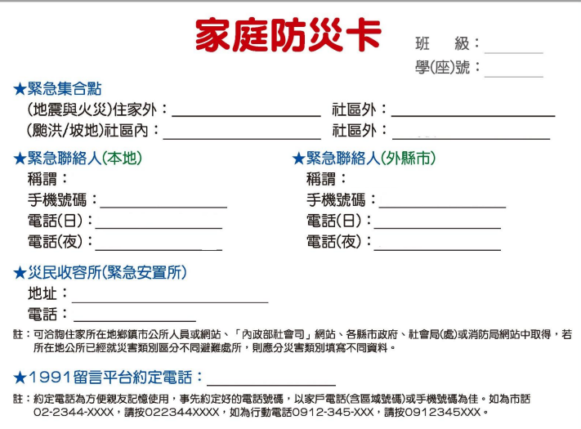
(可剪下使用)


三、中山區防災公園為榮星花園，遇有災害時可前往避難，但公園平時出入人員眾多，應
提醒孩子前往遊玩時需有大人陪同、結伴而行，除非有大人陪同，否則應於傍晚前回
家。
四、中山區水災優先安置學校為中山國小、新興國中；地震災害優先安置學校為五常國中
、新興國中。
【友善校園週－校園友善我挺你，網路正義零霸凌!】
現代人網路使用頻繁，在網路世界裡別忘了提醒自己要「尊重他人，健康上網」，如果遭遇網路霸凌事件時，一定要勇敢面對、正確處理，處理方法：
(1)不謾罵：不要與對方謾罵，也不要張貼讓對方不舒服的言論，以免觸犯法律。
(2)請刪文：先以訊息通知對方，告訴對方你的感受，請對方刪除讓人不舒服的貼文。
(3)留證據：若告知對方刪文後仍未改善，即將讓人不舒服的內容截圖下來，留做證據，
並與家長或老師討論如何處理。
(4)快阻斷：使用社群網站的「解除朋友關係」或「封鎖」功能，阻斷網路霸凌行為人與
你的聯絡，避免繼續看到不舒服的貼文。
(5)尋求助：學校申訴專線：25023416轉851
學校申訴信箱：343607-05@tp.edu.tw

